**Le planning:**

* Respecte la planification des interventions et le contenu

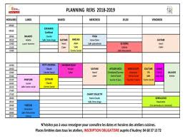

* + - La phase d’accueil ;
* L’élaboration des menus de la semaine ;
* Repas du midi et du soir ;
* Repassage ;
* Lavage des sols ;

Liste des courses (produits + denrées).

**Déplacer l’armoire :**

* Vider et trier le linge
* Proposer l’intervention d’une tierce personne pour vous aider.
* Avec l’accord de la famille, donner les vêtements.

**Planning sur une matinée de 8 h à 12 h :**

|  |  |
| --- | --- |
| **8 h / 8h15** | **Phase d’accueil** |
| **8h15 / 8h25** | **Liste des courses (produits + aliment à la semaine)** |
| **8h25 / 8h35** | **Élaboration des menus de la semaine** |
| **8h35 / 9h35** | **Lavages de sole (désinfection, sols, pièces d’eaux)**  **Correction**  **Aération (fenêtre ouverte quand il y a personne)** |
| **9h35 / 10h35** | **Réalisation des courses** |
| **10h35 à 10h40** | **Rangements des courses** |
| **10h40 / 11h25** | **Repas + entretient de la cuisine**  **(vaisselle, plan de travail + sols)** |
| **11h25 / 11h45** | **Repassage + rangement du linge et du matériel** |
| **11h45 / 12h00** | **Fin d’intervention,** |